4.客户端，AI，自动战斗，同步
客户端
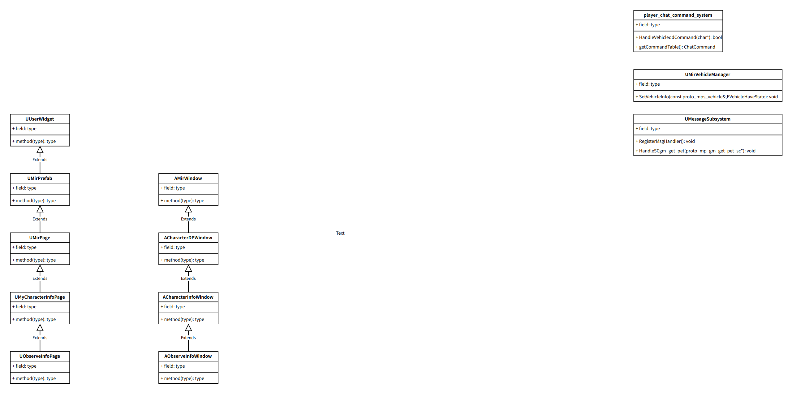
AI（AI的行为和逻辑在服务器，同时同步到其他的客户端）
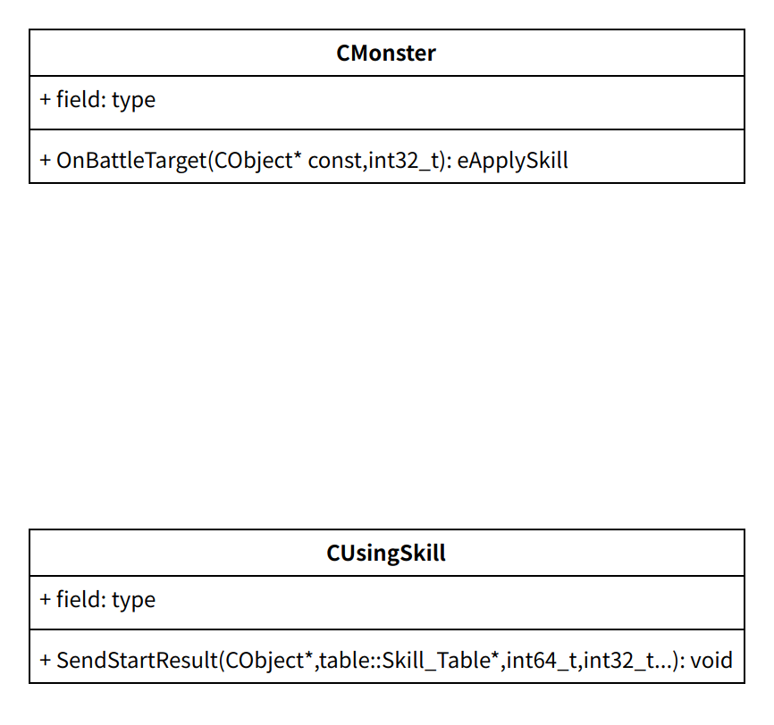
自动战斗

同步：客户端上传状态，服务器记录状态和发送到其他客户端，其他客户端接收状态
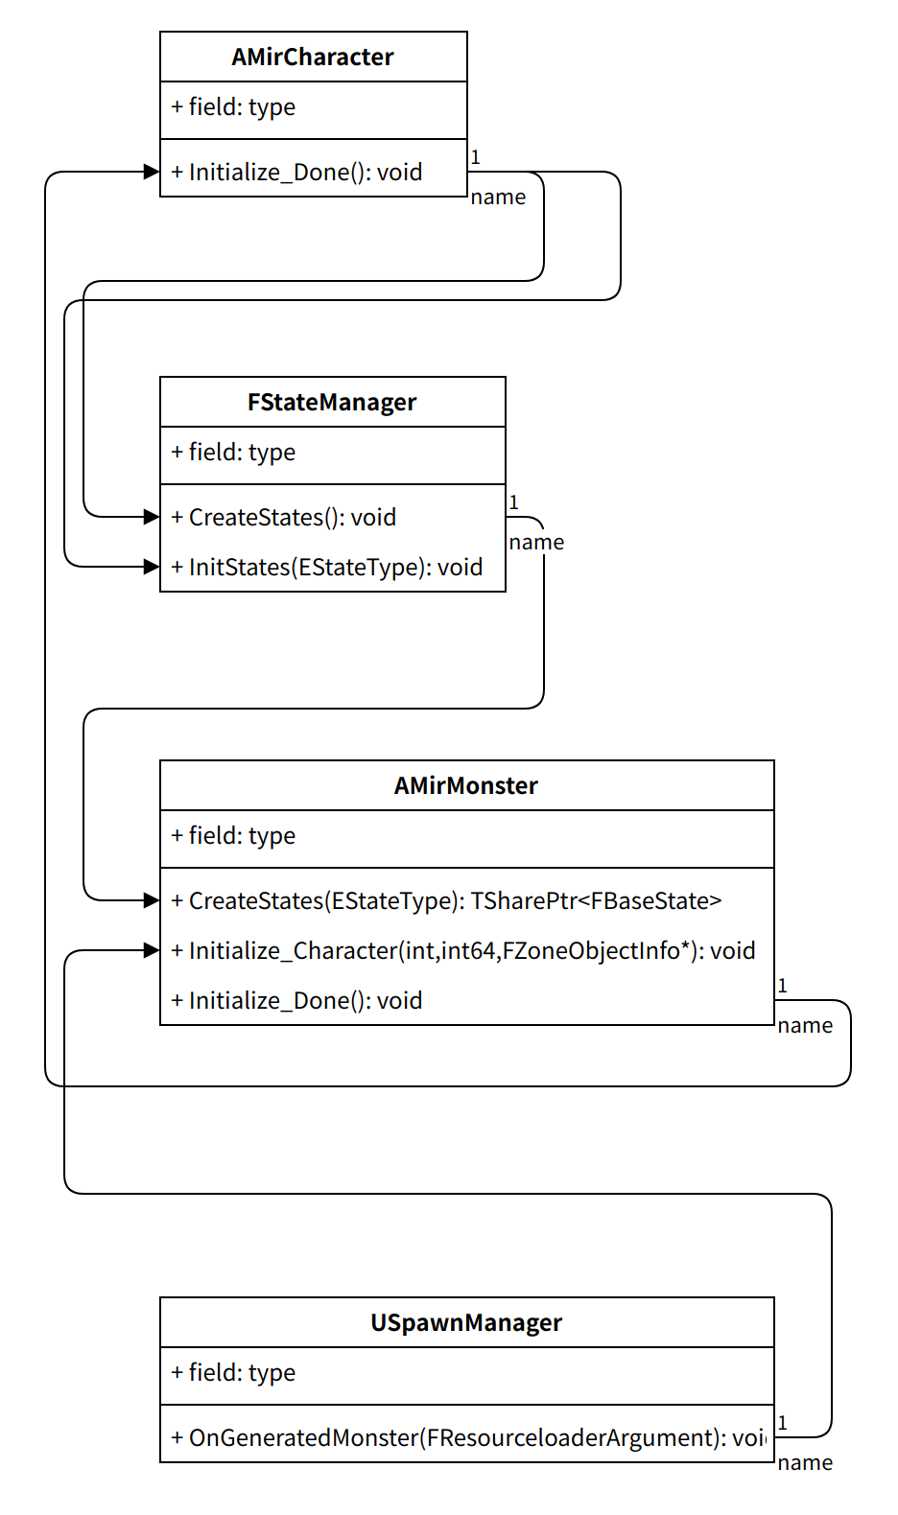
技能bug

服务器地图
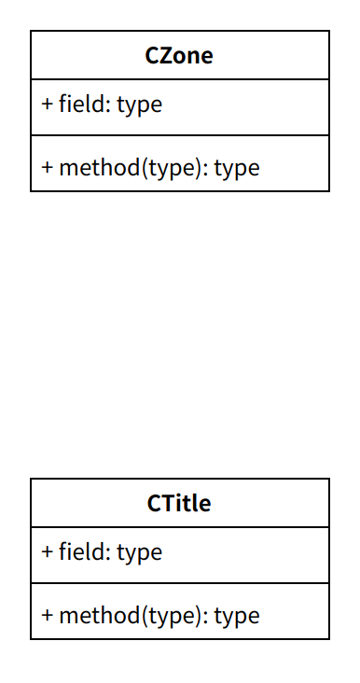
种怪

场景加载

